ЗАРЯЖЕННАЯ ПЛОСКОСТЬ И НИТЬ

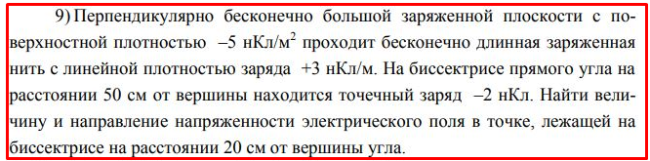

Решение.

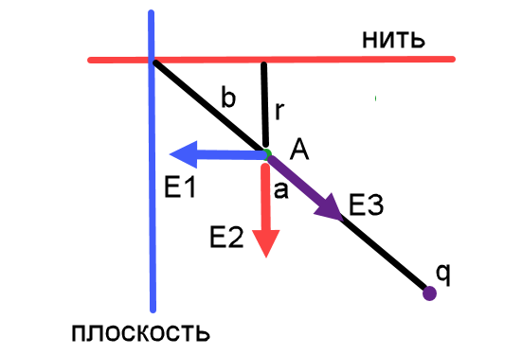

Напряжённость поля бесконечной заряженной плоскости

$$E_{1}=\frac{σ}{2{εε}_{0}}$$

Где $ε_{0}=8,85*{10}^{-12}\frac{Ф}{м}-электрическая постоянная$, $ε=1-электрическая проницаемость$ в вакууме и в воздухе

Напряжённость электрического поля в точке, удалённой от заряженной нити на расстояние $r$

$$E_{2}=\frac{λ}{2πε_{0}r}$$

Как видно из рисунка

$$r=\frac{b}{\sqrt{2}}$$

Также напряжённость электрического поля со стороны заряда

$$E_{3}=\frac{q}{4πε_{0}{\left(a-b\right)}^{2}}$$

По принципу суперпозиции результирующая напряжённость в точке А

$$E=\left(E_{2}-E_{1}\right)\cos{45°}+E_{3}=\left(\frac{λ}{2πε_{0}r}-\frac{σ}{2ε_{0}}\right)\cos{45°}+\frac{q}{4πε_{0}{\left(a-b\right)}^{2}}=$$

$$=\left(\frac{λ}{2πε_{0}\frac{b}{\sqrt{2}}}-\frac{σ}{2ε_{0}}\right)*\frac{1}{\sqrt{2}}+\frac{q}{4πε_{0}{\left(a-b\right)}^{2}}=\frac{λ}{2πε_{0}b}-\frac{σ}{2\sqrt{2}ε_{0}}+\frac{q}{4πε_{0}{\left(a-b\right)}^{2}}=$$

$$=\frac{5*{10}^{-9}}{2*3,14*8,85*{10}^{-12}*0,2}-\frac{3*{10}^{-9}}{2\sqrt{2}*8,85*{10}^{-12}}+$$

$$+\frac{2*{10}^{-9}}{4*3,14*8,85*{10}^{-12}*{\left(0,5-0,2\right)}^{2}}=529\frac{В}{м}=0,5\frac{кВ}{м}$$

**С какой силой электрическое поле заряженной бесконечной плоскости действует на каждый метр заряженной бесконечно длинной нити, помещенный в это поле? Линейная плотность заряда нити 3*10-8 Кл/см и поверхностная плотность заряда на плоскости 2*10-9 Кл/см2.**

Решение. Напряжённость поля бесконечной заряженной плоскости

$$E=\frac{σ}{2{εε}_{0}}$$

Где $ε_{0}=8,85*{10}^{-12}\frac{Ф}{м}-электрическая постоянная$, $ε=1-электрическая проницаемость$ в вакууме и в воздухе

C другой стороны

$$E=\frac{F}{q}$$

Где $F-$ сила, действующая на заряд $q=τl, l=1м$

Итак,

$$E=\frac{σ}{2{εε}_{0}}=\frac{F}{q}=\frac{F}{τl}$$

Отсюда

$$\frac{F}{l}=\frac{στ}{2{εε}_{0}}=\frac{2*{10}^{-5}*3*{10}^{-6}}{2*1*8,85*{10}^{-12}}=3,4\frac{Н}{м}$$

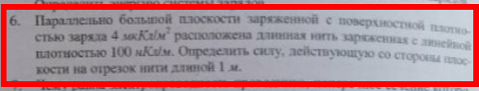

Решение. Напряжённость поля бесконечной заряженной плоскости

$$E=\frac{σ}{2{εε}_{0}}$$

Где $ε_{0}=8,85*{10}^{-12}\frac{Ф}{м}-электрическая постоянная$, $ε=1-электрическая проницаемость$ в вакууме и в воздухе

C другой стороны

$$E=\frac{F}{q}$$

Где $F-$ сила, действующая на заряд $q=τl, l=1м$

Итак,

$$E=\frac{σ}{2{εε}_{0}}=\frac{F}{q}=\frac{F}{τl}$$

Отсюда

$$\frac{F}{l}=\frac{στ}{2{εε}_{0}}=\frac{4*{10}^{-6}*100*{10}^{-9}}{2*1*8,85*{10}^{-12}}=0,0226\frac{Н}{м}=23\frac{мН}{м}$$

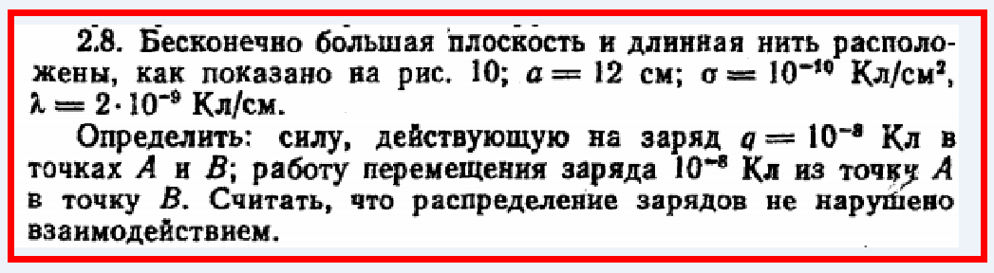

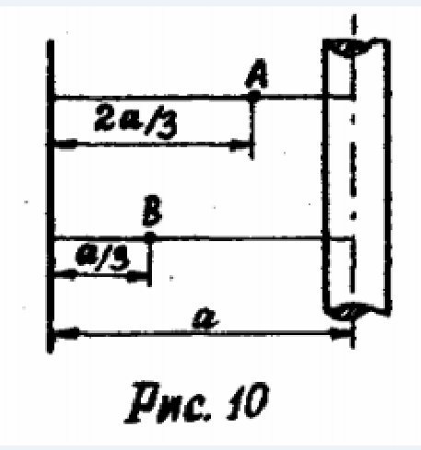

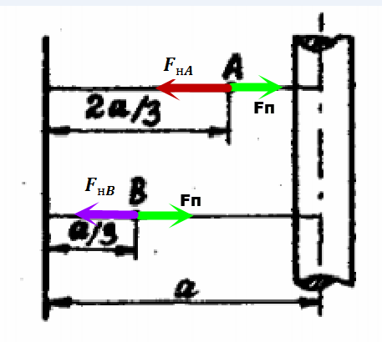

Решение.

**Со стороны плоскости**

Напряжённость поля бесконечной заряженной плоскости

$$E=\frac{σ}{2{εε}_{0}}$$

Где $ε_{0}=8,85*{10}^{-12}\frac{Ф}{м}-электрическая постоянная$, $ε=1-электрическая проницаемость$ в вакууме и в воздухе

C другой стороны

$$E=\frac{F_{п}}{q}$$

Где $F_{п}-$ сила, действующая на заряд со стороны плоскости, она одинакова в точках А и В

$$F_{п}=Eq=\frac{σq}{2{εε}_{0}}$$

Также напряжённость электрического поля

$$E=-\frac{dφ}{dr}$$

Отсюда зависимость потенциала от расстояния

$$φ=-\int{E}dr=-\int{\frac{σ}{2{εε}_{0}}}dr=-\frac{σ}{2{εε}_{0}}r+const$$

Потенциалы в точках А и В

$${φ_{A}}^{п}=-\frac{σ}{2{εε}_{0}}*\frac{2a}{3}=-\frac{σa}{3{εε}_{0}}$$

$${φ_{B}}^{п}=-\frac{σ}{2{εε}_{0}}*\frac{a}{3}=-\frac{σa}{6{εε}_{0}}$$

Работа по перемещению заряда

$$A_{п}=q\left({φ_{A}}^{п}-{φ_{B}}^{п}\right)=q\left(-\frac{σa}{3{εε}_{0}}-\left(-\frac{σa}{6{εε}_{0}}\right)\right)=-\frac{qσa}{6{εε}_{0}}$$

Знак минус означает, что это работа против сил поля со стороны плоскости. Проще говоря, плоскость мешает двигать заряд.

**Со стороны нити**

Напряжённость электрического поля в точке, удалённой от заряженной нити на расстояние $r$

$$E=\frac{λ}{2πεε_{0}r}$$

Силы, действующие на заряд со стороны нити в точках А и В

$$F_{нA}=\frac{λq}{2πεε_{0}*\left(a-\frac{2a}{3}\right)}=\frac{3λq}{2πεε_{0}a}$$

$$F_{нB}=\frac{λq}{2π{εε}_{0}*\left(a-\frac{a}{3}\right)}=\frac{3λq}{4πεε_{0}a}$$

Также напряжённость электрического поля

$$E=-\frac{dφ}{dr}$$

Отсюда зависимость потенциала от расстояния

$$φ=-\int{E}dr=-\int{\frac{λ}{2πεε_{0}r}}dr=-\frac{λ}{2πεε_{0}}\ln{r+const}$$

Потенциалы в точках А и В

$${φ_{A}}^{н}=-\frac{λ}{2πεε_{0}}\ln{\frac{a}{3}}$$

$${φ_{B}}^{н}=-\frac{λ}{2πε_{0}}\ln{\frac{2a}{3}}$$

Работа по перемещению заряда

$$A_{н}=q\left({φ_{A}}^{н}-{φ_{B}}^{н}\right)=q\left(-\frac{λ}{2π{εε}_{0}}\ln{\frac{a}{3}}-\left(-\frac{λ}{2πεε_{0}}\ln{\frac{2a}{3}}\right)\right)=\frac{qλ}{2πεε_{0}}\ln{\frac{\frac{2a}{3}}{\frac{a}{3}}=}$$

$$=\frac{qλ}{2πεε_{0}}\ln{2}$$

Знак плюс означает, что поле со стороны нити помогает двигать заряд, отталкивает его.

Работа по перемещению заряда по принципу суперпозиции

$$A=A_{п}+A_{н}=-\frac{qσa}{6{εε}_{0}}+\frac{qλ}{2πεε_{0}}\ln{2=\frac{q}{εε_{0}}\left(\frac{λln{2}}{2π}-\frac{σa}{6}\right)=}$$

$$=\frac{{10}^{-8}\left(\frac{2*{10}^{-9}*\ln{2}}{2*3,14}-\frac{{10}^{-10}*12}{6}\right)}{1*8,85*{10}^{-12}}=0.0023*{10}^{-5}Н*см=2,3мкДж$$

Силы, действующие на заряд со стороны нити в точках А и В по принципу суперпозиции

$${F_{A}=F}_{нA}-F_{п}=\frac{3λq}{2πεε_{0}a}-\frac{σq}{2{εε}_{0}}=\frac{q}{2εε_{0}}\left(\frac{3λ}{πa}-σ\right)=$$

$$=\frac{{10}^{-8}\left(\frac{3*2*{10}^{-9}}{3,14*12}-{10}^{-10}\right)}{2*1*8,85*{10}^{-12}}=0.0033*{10}^{-5}Н=3,3мкН$$

$${F_{B}=F_{п}-F}_{нB}=\frac{σq}{2{εε}_{0}}-\frac{3λq}{4πεε_{0}a}=\frac{q}{2{εε}_{0}}\left(σ-\frac{3λ}{4πa}\right)=$$

$$=\frac{{10}^{-8}\left({10}^{-10}-\frac{3*2*{10}^{-9}}{4*3,14*12}\right)}{2*1*8,85*{10}^{-12}}=0.0034*{10}^{-5}Н=3,4мкН$$

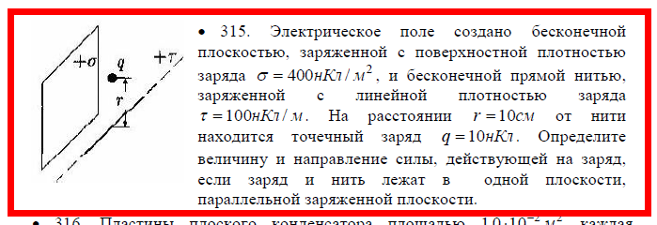

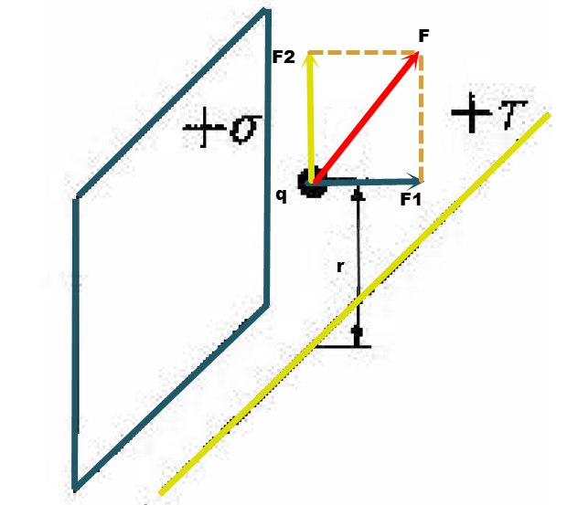

Решение.

**Со стороны плоскости**

Напряжённость поля бесконечной заряженной плоскости

$$E=\frac{σ}{2{εε}_{0}}$$

Где $ε_{0}=8,85*{10}^{-12}\frac{Ф}{м}-электрическая постоянная$, $ε=1-электрическая проницаемость$ в вакууме и в воздухе

C другой стороны

$$E=\frac{F_{1}}{q}$$

Где $F_{1}-$ сила, действующая на заряд со стороны плоскости

**Со стороны нити**

Напряжённость электрического поля в точке, удалённой от заряженной нити на расстояние $r$

$$E=\frac{τ}{2πεε_{0}r}$$

Силы, действующие на заряд со стороны нити в точках А и В

$$F_{2}=\frac{τq}{2πεε_{0}r}$$

По принципу суперпозиции по теореме Пифагора результирующая сила, действующая на заряд

$$F=\sqrt{{F_{1}}^{2}+{F_{2}}^{2}}=\sqrt{{\left(\frac{σq}{2{εε}_{0}}\right)}^{2}+{\left(\frac{τq}{2πεε_{0}r}\right)}^{2}}=\frac{q}{2{εε}_{0}}\sqrt{σ^{2}+{\left(\frac{τ}{πr}\right)}^{2}}=$$

$$=\frac{10*{10}^{-9}}{2*1*8,85*{10}^{-12}}\sqrt{{\left(400*{10}^{-9}\right)}^{2}+{\left(\frac{100*{10}^{-9}}{3,14*0,1}\right)}^{2}}=$$

$$=288.8*{10}^{-6}Н=0,3мН$$